1. PRIČA O USKRSNOM ZECU (V.Picht)

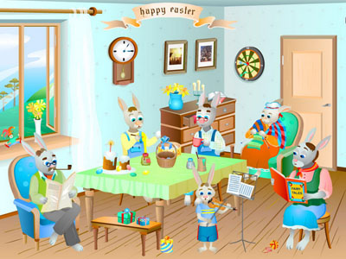

Bili jednom mama zečica i tata zec i imali su sedam malih zečića. Nisu znali koji bi od njih mogao biti pravi uskrsni zec.
Uzeli su zato košaru punu šarenih uskrsnih jaja i pozvali svoju djecu.
- Da vidimo koji će od vas biti pravi uskrsni zec! Ponesite ova jaja djeci!
Prvi pristupi najstariji zec, zvani Dugouško. On uze zlatno jaje pa potrči s njim kroz šumu, preko proplanka, prepliva malo jezero, koje se nalazilo na putu, ponovo na livadu, pa sve do dvorišne ograde kuće u kojoj su stanovala djeca. Ona su za zeku, u vrtu, već pripremila gnijezdo. Dugouško uzme jaki zalet i jednim skokom preskoči ogradu. Ali jao! Nije dobro ocijenio, zalet je bio prevelik, on je prejako skočio, a jaje mu je pritom udarilo u zemlju i razbilo se.
Žalostan i pokunjen vrati se kući neobavljena posla.
On nije bio pravi uskrsni zec.
Sada je došao red na drugog zečića, zvanog Vrtirep. On uze srebrno jaje, pa potrči s njim kroz šumu. No, čim je stigao u šumu, s grane ga zovne vrana:
- Zeko što to nosiš? Pokaži mi!
- Nosim jaje za djecu. Zar ne znaš da već dolazi Uskrs?
Dok je on pričao, vrana je zgrabila jaje i odletjela s njim. Ni on nije bio pravi uskrsni zec.
Došao je red i na trećeg zeca, koji se je zvao Sladibrk. On uze čokoladno jaje, pa hop s njim kroz šumu! Na samom rubu šume, nadomak proplanku, dočeka ga vjeverica i upita:
- Zeko, što to nosiš?
- Čokoladno jaje za djecu!
- Mmmm… - reče vjeverica - Daj mi malo da liznem, molim te!
Lizne ona, lizne zeko, lizne ona, lizne zeko – i u tili čas nestade čokoladnog jajeta. Kada se zeko Sladibrk vratio kući tata ga je počupao za brkove, koji su još bili umrljani od čokolade, i rekao:
- Nisi ni ti pravi uskrsni zec!
Dođe i četvrti zeko na red. On se zvao Šaro. Uze Šaro šareno jaje, pa s njim kroz šumu. Dođe do ruba šume, preko proplanka, pa sve do jezera. Popne se na brvno da s njim prepliva jezero. Dok je plivao, zagledao se u svoju sliku što ju je primijetio na mirnoj površini jezera. No tada – buć! Pade mu jaje u vodu. Ni on nije bio pravi uskrsni zec.
Peti zeko se zvao Meka Šapa. On uzme plavo jaje, pa s njim kroz šumu. Stigne do ruba šume, prijeđe proplanak, stigne do jezera, prepliva jezero, i tek što je stigao na drugu obalu sretne ga lisica.
- Zeko što to nosiš? - upita ga lisica.
- Nosim djeci uskrsno jaje! - odgovori zec.
- Daj mi ga malo da ga pokažem svojoj djeci!
Lisičići se stadoše igrati s jajem, kao s loptom. No, jednom jaje promaši, padne na kamen i razbije se.
Ni Meka Šapa nije bio pravi uskrsni zec.
Predzadnji zeko, Kratkorepić, uze žuto jaje, pa potrči s njim kroz šumu, preko proplanka, prepliva jezero, stigne na drugu obalu, krene livadom prema kući gdje su stanovala djeca, kad susretne drugog zeca. On ga pozove da se s njim poigra. Ali usred igre najednom nestade zeca, a od jajeta ni traga ni glasa. Ni Kratkorepić nije bio pravi uskrsni zec.
Sedmi zeko, najmlađi, zvao se Bjelko. On uze crveno jaje, pa potrči s njim kroz šumu. U šumi sretne vranu koja ga je zvala:
- Zeko kud ćeš?
- Nosim jaje djeci za Uskrs! - odgovori zeko, ne zaustavljajući se. Na izlasku iz šume dočeka ga vjeverica i htjede se poigrati s njim. No zeko joj odgovori da se žuri odnijeti jaje djeci za Uskrs. Sretno stigne do obale jezera. Stane na brvno da prepliva jezero. Kad je došao na drugu obalu, dočeka ga lisica i htjede ga pozvati da pokaže jaje njenim lisičićima. No, zeko joj se ispriča i reče kako žuri djeci da im odnese uskrsno jaje. Trčeći dalje sretne još jednog zeca. Kad ga taj pozove na igru, Bjelko mu reče:
- Nije sad vrijeme za igru, žurim djeci, nosim im jaje za Uskrs! - i odskakuće dalje. Ubrzo zatim stigne do ograde one kuće u kojoj su stanovala djeca. Djeca su u vrtu već pripremila gnijezdo za uskrsnog zeca. Bjelko uze zalet, ni prevelik, ni premalen i preskoči ogradu baš kako treba. U vrtu je našao gnijezdo što su ga djeca za njega pripremila. U njemu ostavi crveno uskrsno jaje.
On je bio pravi uskrsni zec.
Read more: http://www.pjesmicezadjecu.com/bajke-i-price-za-djecu/o-uskrsnom-zecu-vpicht.html#ixzz6IpU92MQD

ZADATAK:
- pročitati priču zajedno s djetetom te pritom stvoriti osjećaj topline i povezanosti
- razgovarati o tome kako je dijete doživjelo priču, je li razumjelo sadržaj, što je dijete zapamtilo, što mu se posebno svidjelo i slično
- postavljati djeci razna potpitanja, poticati dječji govor, po potrebi objašnjavati i proširivati priču davanjem primjera
- poticati dječju kreativnost na način da dijete smišlja drugačiji završetak priče, traži nova rješenja za dijelove priče, radnju priče preseli u neko drugo vrijeme itd.
- poticati razvoj likovnog stvaralaštva kroz crtanje likova iz priče, onog što im se svidjelo u priči i sl.

CILJ AKTIVNOSTI:

- razvoj slušne percepcije

- razvoj koncentracije

- pobuđivanje interesa za pisanu riječ

- razvoj govora (razgovor o pročitanom)

2. GRAFOMOTORIČKE VJEŽBE

POTREBNI MATERIJAL: papir i olovka

ZADATAK:
- nacrtati oblik jajeta te ga ispuniti prema priloženoj fotografiji
- na početku svakoga reda možete nacrtati niz grafomotoričkih zadataka kao što su npr. krug, ravna crta, kosa crta

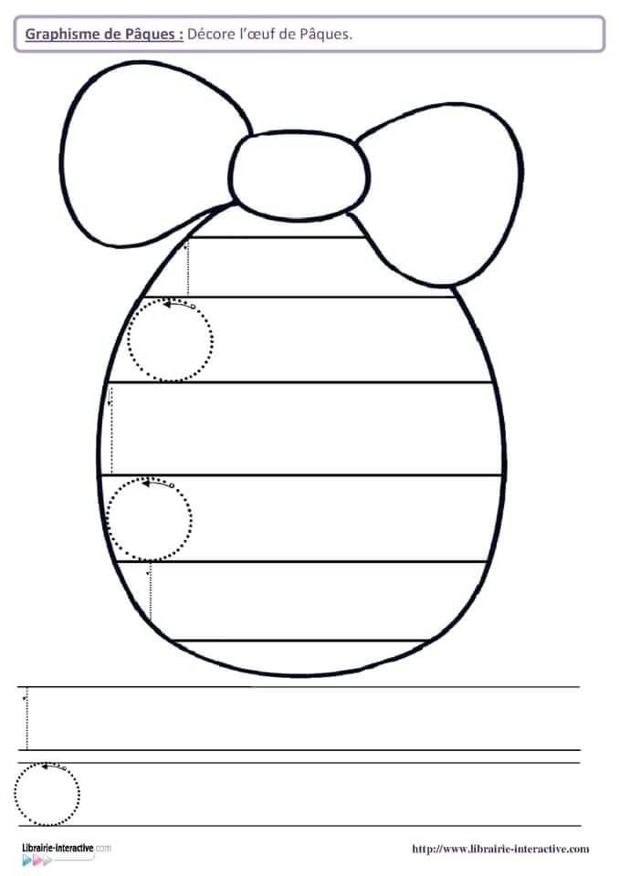

CILJ AKTIVNOSTI:
- razvoj pokretljivosti ručnog zgloba
- razvoj pincetnog prihvata (pravilno držanje olovke s tri prsta)
- razvoj grafomotorike

3. DRŽAČ ZA PISANICE

POTREBNI MATERIJAL:
- stara rola toalet papra (ili više njih)
- bojice (po izboru: flomasteri, vodene, tempere...)
- kolaž papir (po izboru)
- ljepilo
- škare

ZADATAK:
Rolu toalet papira pritisnite i izrežite željeni oblik. Zatim u zavisnosti od toga koji ste oblik odabrali, izaberite boju i ukrase i pretvorite staru rolu toalet papira u originalni stalak za jaja.
Ukoliko ste se odllučili da stalak ukrastite papirom u boji, rolu prethodno premažite ljepilom, a zatim stavite papir u odabranoj boji.
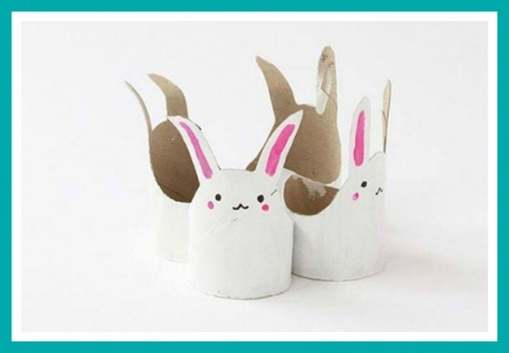
CILJ AKTIVNOSTI:
- usavršavanje u rezanju sa škaricama (fina motorika)
- razvoj kreativnosti u oslikavanju
- razvoj pozitivne slike o sebi (Ja to mogu, Ja to znam)

4. IGRA „KRIŽIĆ- KRUŽIĆ“

POTREBNI MATERIJAL:
- kvadratni karton
- flomaster
- pet plastičnih čepova
- četiri križića od kartona

ZADATAK:

Na kartonu nacrtajte 9 jednakih kvadratnih polja. Igru započinje igrač koji ima čepove. Naizmjence stavljaju svoje znakove i trude se što prije složiti niz od tri, a pri tome paze na suigrača braneći mu slaganje svojim znakovima. Bod dobiva onaj koji prvi skupi niz od tri ista znaka u bilo kojem smjeru.
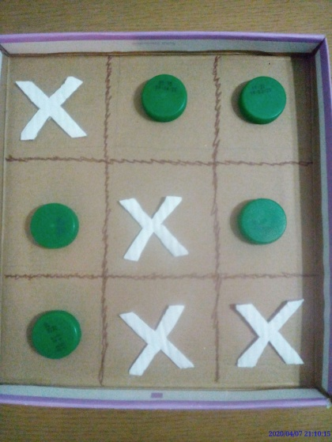

CILJ AKTIVNOSTI:
- razvoj logičkog mišljenja
- razvoj matematičkih kompetencija

5. IGRA BROJEVIMA

POTREBNI MATERIJAL:

- šest kartonskih krugova (poklopci zdenka sira)
- 21 plastični čep ili kartonski kružići
- kockica za društvene igre

ZADATAK:

U svaki kartonski poklopac napišite brojeve od 1 do 6. Prema napisanim brojevima u sredini poklopca iscrtajte krugove. Igra započinje bacanjem kocke. Broj koji je na kocki određuje koliko se čepova slaže u poklopac. Igra traje dok se ne potroše svi čepovi.

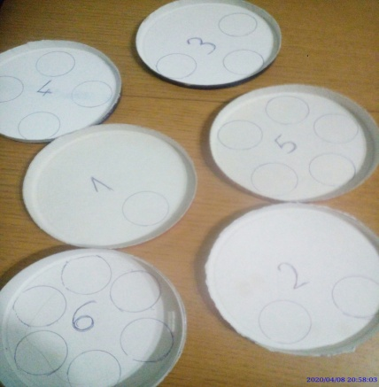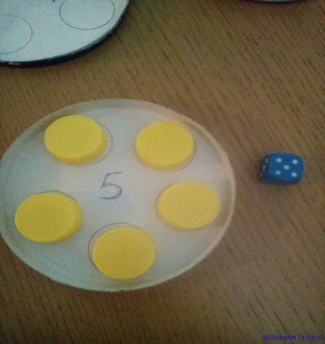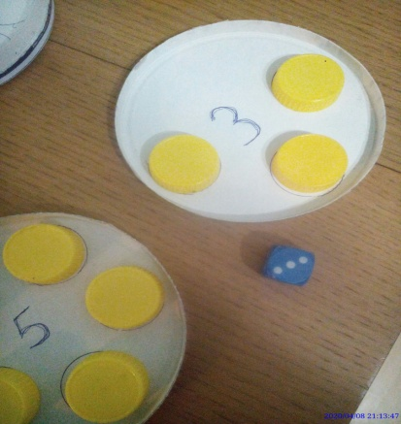

CILJ IGRE:
- razvoj osnovnih matematičkih pojmova
- korespodencija broja (količina)

DRUGA VERZIJA IGRE
Za ovu verziju igre potreban nam je još 21 čep u drugoj boji ili kartonski kružići. U ovoj igri sudjeluju dva igrača. Svaki igrač jednom baca kocku i slaže svoju boju čepova u poklopac koliki je broj na kocki. Igra traje dok se ne popune svi poklopci, a pobjeđuje onaj igrač koji ima više posloženih poklopaca.

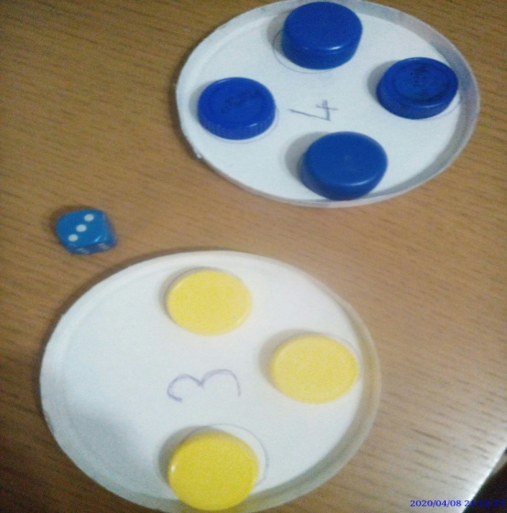

CILJ IGRE:
- razvoj matematičkog mišljenja
- razvoj socijalnih vještina

